Jhony Sebastián Miranda

EJERCICIO 4:
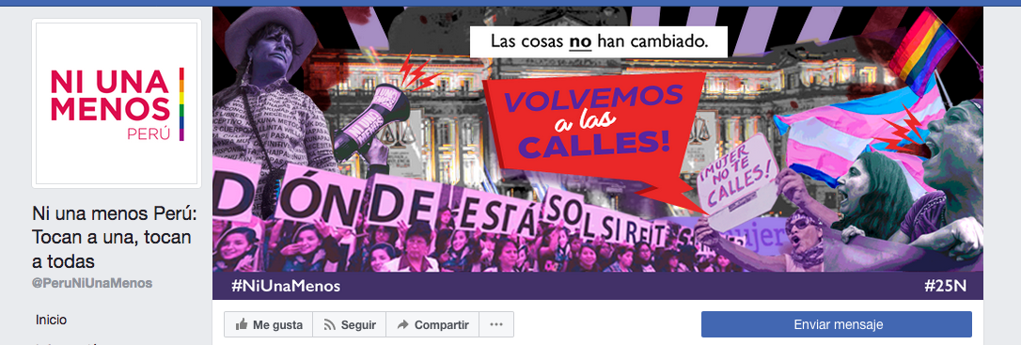

ESCUELA DE POSGRADO
Maestría en Antropología Visual
Metodología: La etnografía y la metodología audiovisual (ANT 692)
Profesoras: María Eugenia Ulfe y Mercedes Figueroa
2017 – 2

Seleccionar un tema a tratar en el ejercicio 4 se tornó algo complejo de resolver. Decidí aplicar la conceptualización del término “Web Sphere” para solucionar esta dificultad; así que recurrí al texto de Schneider y Foot, “Análisis de la Web Sphere: un enfoque para estudiar acciones en línea”. Ellos nos dicen que en referencia a la “Web Sphere” que: “Conceptualizamos una esfera web no simplemente como una colección de sitios web, sino como un conjunto de recursos digitales definidos dinámicamente que abarcan múltiples sitios web que se consideran relevantes o relacionados con un evento central, concepto o tema, y ​​que suelen estar conectados por hipervínculos” (Schneider & Foot 2005:2). Entonces el evento central que escogí es la marcha “Ni Una Menos” que se realizó el 25 de noviembre. Los recursos digitales empleados para la difusión de este evento están conformados por las redes sociales (página en Facebook y Twitter de los organizadores), webs de medios de comunicación (para este ejercicio la web del diario “El comercio”) y las webs de empresas incluidas dentro de la causa de la marcha (página en Facebook de Anaflex). El comportamiento de los usuarios en las redes sociales es algo que llamó en demasía mi atención; por ello empezaré a describir y analizar lo sucedido días previos al 25 de noviembre en la página de Ni Una Menos en Facebook. Kirsten Foot nos dice en el texto “Análisis de la Web Sphere y estudios ciberculturales” que: “Los enlaces proporcionan los nutrientes que le dan a la Web la energía y el alimento necesarios para el crecimiento y el desarrollo. Los enlaces sirven como vías neuronales a través de las cuales se crean, muestran y distribuyen las inteligencias colectivas y las actuaciones de los productores y usuarios de la Web” (Foot 2003:3). Tomando esta teoría, puedo decir que la página en Facebook de Ni Una Menos no mostraba mucha actividad antes de noviembre; es decir habían esporádicas publicaciones del autor de la página y pocas respuestas de los usuarios de las redes sociales; hasta el 12 de noviembre en donde un enlace compartido detonó una hola de comentarios y “likes” que le retornaron la vida a este fanpage.

Esta vez se trataba de una denuncia hecha por Eva Bracamonte Fefer en su página de Facebook contra el director teatral Guillermo Castrillón por presuntos tocamientos indebidos durante los ensayos previos a la puesta en escena de una obra de teatro. ¿Pero qué tiene que ver esta publicación con el objetivo de la marcha?. Desde mi punto de vista, el compartir este testimonio que se asocia directamente con la creación y objetivos de Ni Una Menos –la erradicación de la violencia contra la mujer– ayudó a la difusión de la marcha programada para el 25 de noviembre; ya que el caso de Eva Bracamonte no sólo fue visto en su página de Facebook, sino también fue un tema tratado por diversos medios de comunicación (radio, prensa escrita y televisión) y esto generó una mayor expectativa y otorgó mayor protagonismo a la causa de la marcha.
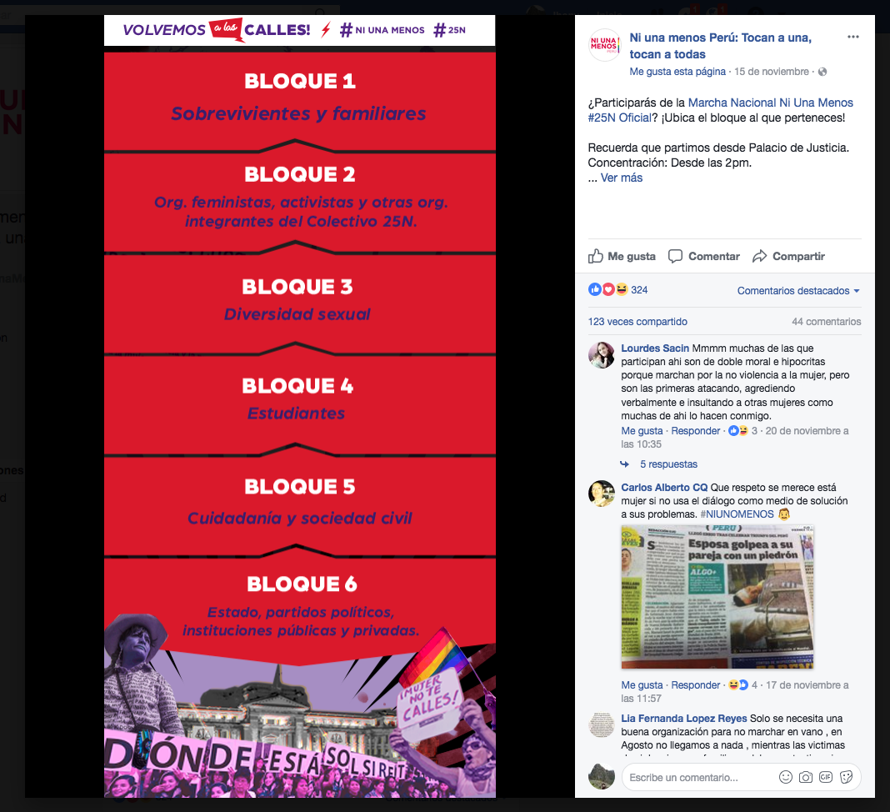
Volviendo al tema a difundir dentro del Facebook de Ni Una Menos, el 15 de noviembre los organizadores del evento publicaron una infografía de cómo sería la distribución de los participantes. Desde mi perspectiva, hay mucho por analizar en esta imagen:
Desde mi punto de vista, la enumeración por bloques desde el 1 hasta el 6 demuestran una jerarquización de los participantes. Es decir; los organizadores tienen la total intención de darle protagonismo e importancia a las sobrevivientes de violencia contra la mujer y los familiares de las víctimas de feminicidio. Dejar en segundo lugar a los activistas y organizaciones (incluyendo los mismos organizadores) y dejar en sexto y último lugar a los miembros de partidos políticos, estado y otras instituciones público-privadas demuestra que existe una firme posición en contra de cualquier tipo de proselitismo político o privado. En la parte derecha de la imagen es notoria la participación inmediata de los usuarios de redes tras la publicación. Comentarios a favor o en contra de la marcha, igual le dan vida a la página de Ni Una Menos y ello invita a mostrar la siguiente publicación del 18 de noviembre:
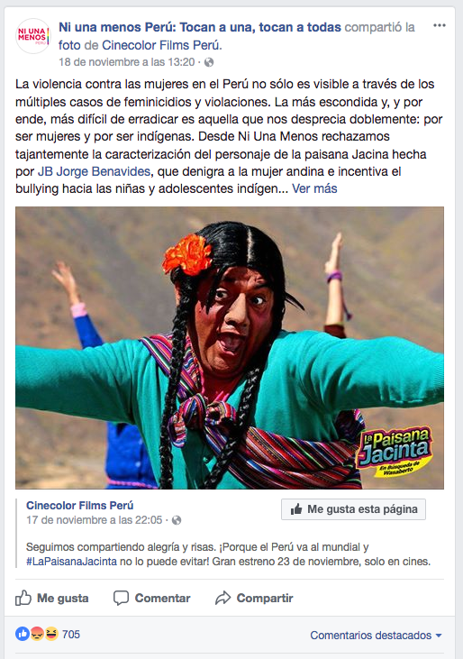

La interacción entre los usuarios y seguidores de la página de Ni Una Menos detonó una ola de comentarios, muchos apoyando la publicación de los productores del fanpage; pero también hubieron firmes opositores al rechazo de la representación de la mujer del ande por parte del personaje de Jorge Benavides:

En las redes sociales es habitual encontrar posiciones opuestas al momento de leer los comentarios, no obstante la publicación de los organizadores de la marcha Ni Una Menos mostrando el rechazo hacia el personaje la Paisana Jacinta parece consolidarse como una estrategia de marketing; pues al hacerla el 18 de noviembre (7 días antes de la marcha) esta trajo mayor actividad a la página en Facebook. Así, los productores mostraron interés por descentralizar el mensaje en distintos idiomas:
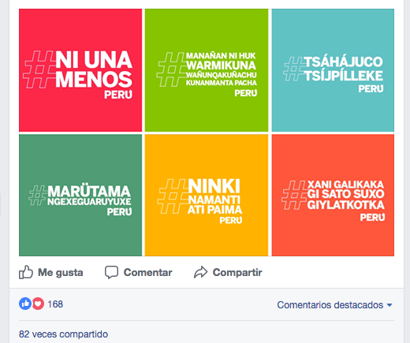

El 21 de noviembre se realiza la conferencia de prensa anunciando la marcha de Ni Una Menos para el 25 de noviembre. Los rostros de los organizadores aparecen en una publicación que el mismo día fue transmitida en video.
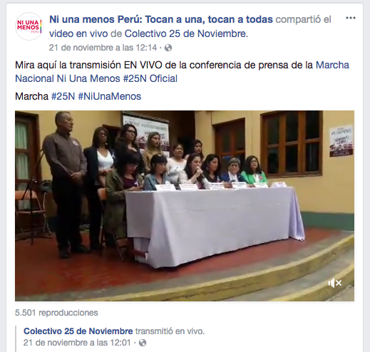

La participación de figuras mediáticas y mujeres directamente involucradas en casos de violencia familiar, como Lady Guillén por ejemplo quien ahora conduce un programa de televisión en señal abierta, acarrearon más seguidores en las distintas redes sociales manejadas por los organizadores. En Twitter por ejemplo, la causa de la marcha era apoyada incluso por vínculos hacia google.
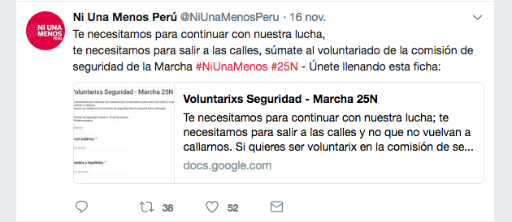

La difusión de la marcha es el objetivo principal de las publicaciones en la página de Ni Una Menos; sin embargo a 3 días del evento, el fallecimiento de la voleibolista Alessandra Chocano ocurrida en extrañas circunstancias el 19 de noviembre en Miraflores, impulsó a los organizadores a pronunciarse con respecto al tratamiento que los medios de comunicación hacían sobre el tema.
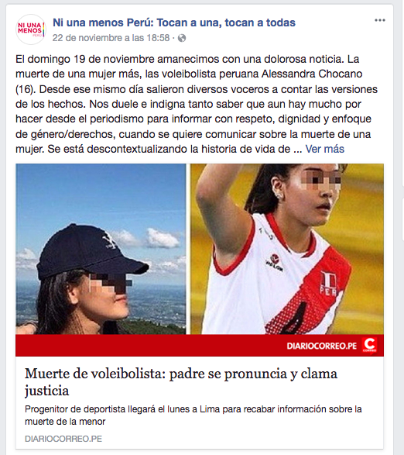

El vínculo hacia la web de un medio periodístico hacía referencia de cómo se manejaba, según los organizadores de Ni Una Menos, tal información. No estaban de acuerdo con el tratamiento del medio a pesar de recibir el apoyo de este para la difusión de la marcha; pero también el mismo día publicaban la participación y apoyo de una empresa relacionada con productos femeninos.

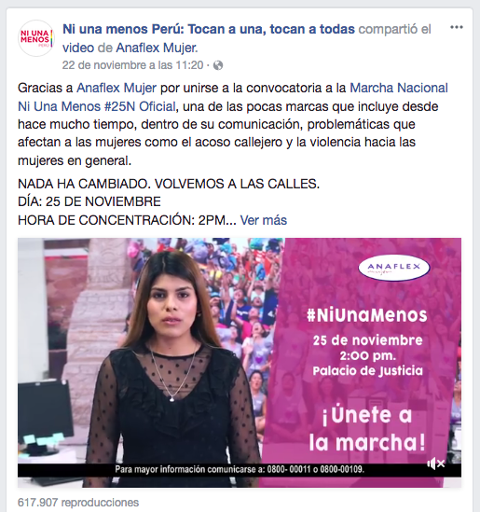

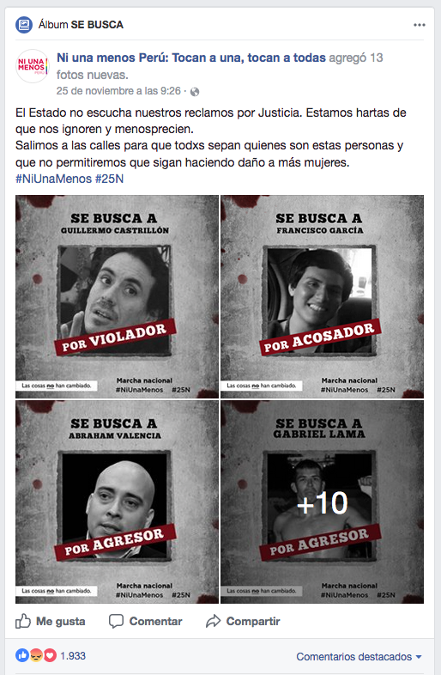
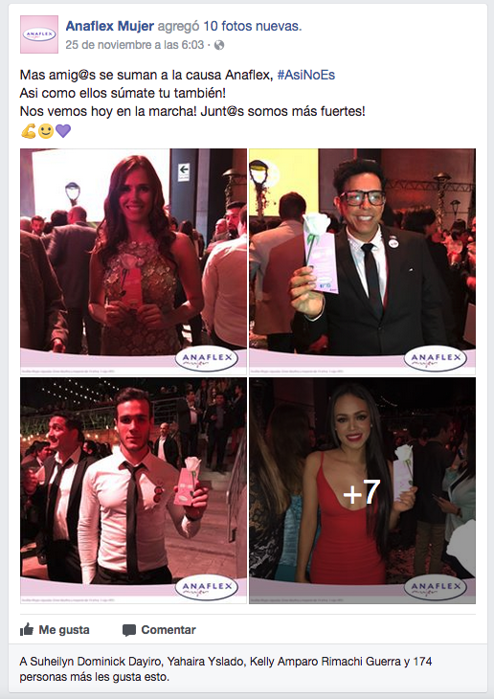
La cantidad de reproducciones, más de 600 mil, denotaban la intención de participación en la marcha – al menos la de los seguidores de Anaflex. El vínculo colocado en la publicación de Ni Una Menos nos llevaba a otra página que forma parte de esta Web Sphere, la de entidades privadas. Anaflex involucraba también a personas con fama mediática para impulsar la participación en la marcha del 25 de noviembre.

El dinamismo de la actividad en las redes sociales de Ni Una Menos se acrecentó a pocas horas de la marcha. El 25 de noviembre empezó y mediante el Facebook los organizadores recordaban cuántos crímenes están aún sin justicia. La concurrencia a la marcha fue masiva, los resultados se fueron publicando durante y después del evento. Con transmisiones en vivo, comentarios instantáneos y likes a libre demanda en Facebook Ni Una Menos parece haber cumplido su objetivo. En Twitter la publicación de fotos de las participantes con mensajes alusivos al rechazo de la violencia contra la mujer eran retwitteadas por Ni Una Menos en plena marcha y alimentaban la interacción instantáneamente entre los participantes y/o asistentes al evento y los usuarios de la rede social.

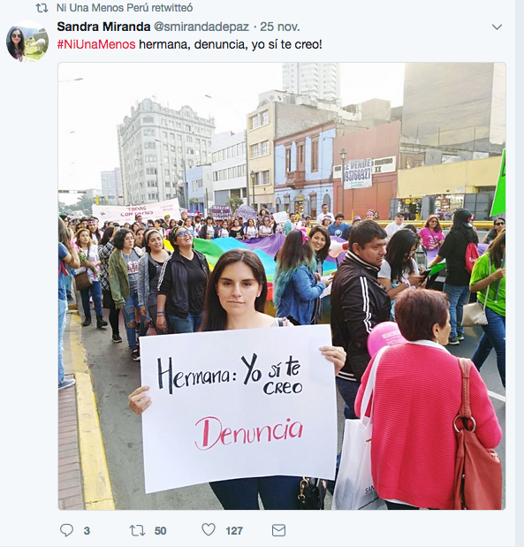
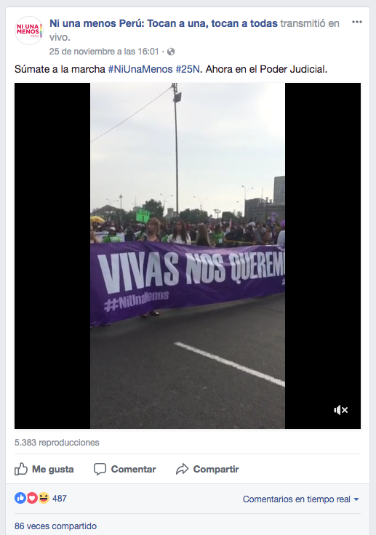

Pero, ¿qué podemos decir acerca de la conformación de la Web Sphere antes, durante y después de la marcha?. Los organizadores emplearon redes sociales (Facebook y Twitter), que son al fin herramientas digitales y virtuales de uso gratuito, para la difusión del evento, el sector privado manifestó su presencia a través de Anaflex y su apoyo a la causa de la marcha (obviamente con intereses publicitarios de por medio) y cerramos la Web Sphere con la participación de los medios de comunicación como El Comercio quienes mediante sus portales Web difundieron los resultados de la marcha.
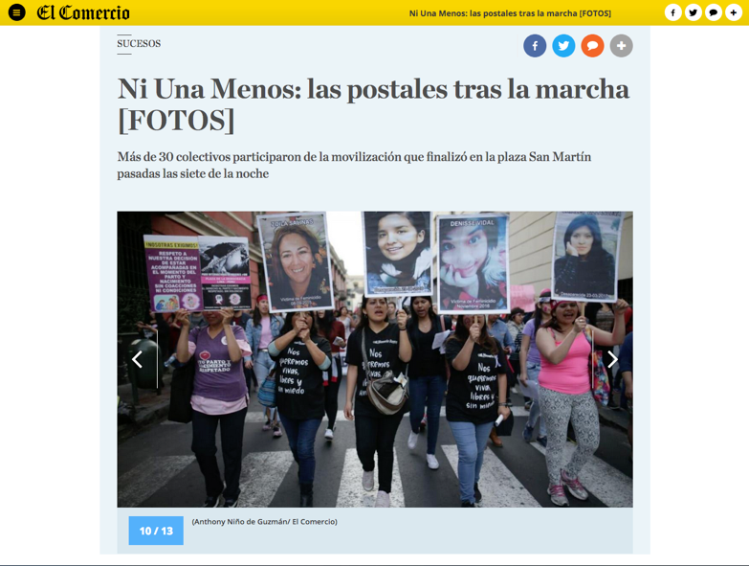

Si pensamos en Ni Una Menos como una Web, debemos traer al frente el concepto de permanencia que trata Kirsten Foot en el texto “Análisis de la Web Sphere y estudios ciberculturales”. Foot nos dice al respecto que: “La permanencia de la Web, sin embargo, es algo fugaz. A diferencia de cualquier otro medio permanente, un sitio web puede destruir su predecesor regular y procesalmente cada vez que el productor lo actualice. Es decir, en ausencia de disposiciones específicas en sentido contrario, cada edición anterior de un sitio web puede borrarse a medida que se produce una nueva versión” (Foot 2003:5). Entonces, por sus características la página en Facebook y Twitter de Ni Una Menos van actualizando su contenido; sin embargo la actividad en dichas redes sociales se ha incrementado debido al desarrollo de la marcha del 25 de noviembre. ¿Qué pasará en dichas redes si ya no se realizaran más marchas en el futuro?. Recordemos que mientras el productor de los contenidos en redes sociales o en portales Web no realice cambio alguno o retire su publicación estos formaran parte de la DATA que encontraremos en Internet. Además los usuarios de las diferentes redes son también productores de contenido, entonces material de investigación virtual existe y mediante el archivo digital estará también disponible para el análisis comparativo. Ahora bien, es complejo observar el comportamiento de los usuarios en redes sociales; por ello realicé un seguimiento temporal al evento realizado por Ni Una Menos. Los constantes feminicidios y las crecientes cifras de denuncia por violencia contra la mujer nutre al colectivo Ni Una Menos y a sus seguidores; pero también a los detractores. Las posiciones radicales de rechazo son las que más me llamaron la atención debido a la agresividad de las palabras empleadas en el discurso de algunos usuarios.

En fin, las redes sociales nos otorgan también la libertad de opinión que muchas veces no encontramos en otros medios; pues seríamos objeto de censura si hiciéramos comentarios como el mostrado en la imagen. La Web Sphere que planteo se integra en el caso de la marcha de Ni Una Menos es objeto sin duda de este tipo de rechazos y es este comportamiento también el que de alguna manera genera interacción entre los usuarios de redes y los seguidores del fanpage. Esta actividad finalmente resulta beneficiosa para la permanencia de la página en Facebook de Ni Una Menos y también de su cuenta en Twitter; claro está que la violencia también se da en el campo virtual.
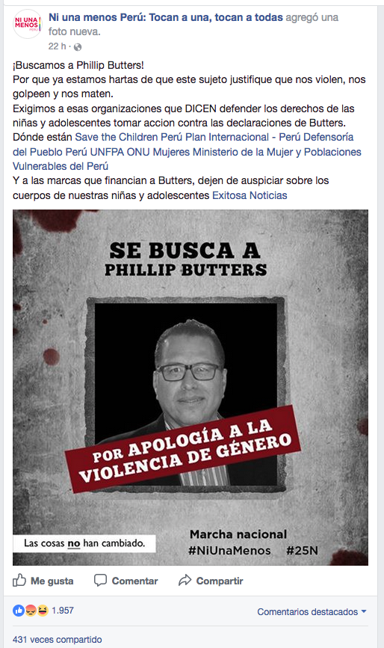
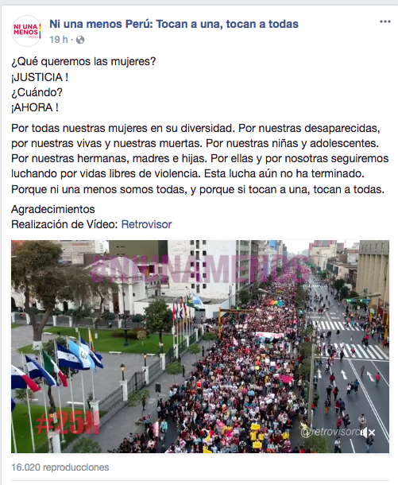

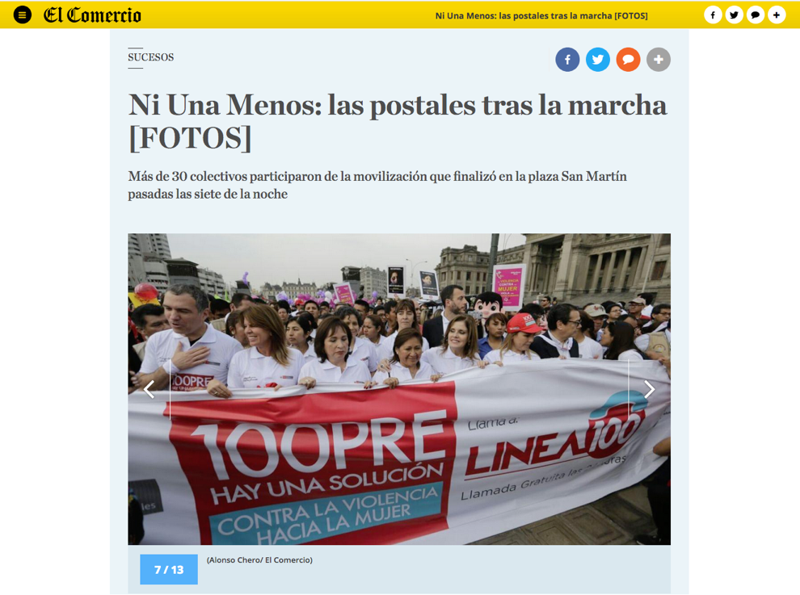

Bibliografía:
-Foot, Kirsten. “Web Sphere Analysis and Cybercultural Studies.
-Schneider & Foot, 2005. “Web Sphere Analysis: An Approach to Studying Online Action”. En: Christine Hide (Ed.). Virtual Methods: Issues in Social Science Research on the Internet. Berg Publishers, Oxford.

